Malta: l'isola fortezza.
Un viaggio storico tra coraggio e resilienza
Posta al crocevia di molte rotte del Mar Mediterraneo, l’arcipelago maltese è oggi una meta che con le sue iconiche fortificazioni, i cimiteri di guerra e i memoriali in onore dei soldati, offre un avvincente racconto ai visitatori interessati alla storia militare

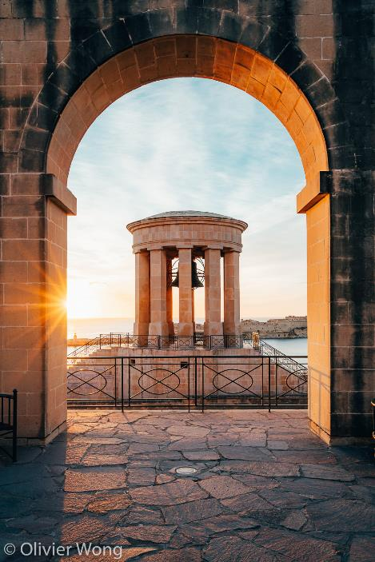
3 febbraio 2025 – Conosciuta come la Balia del Mediterraneo, Malta ha svolto un ruolo cruciale durante entrambe le guerre mondiali. Oggi i turisti di tutto il mondo appassionati di storia militare raggiungono Malta per scoprire alcuni luoghi iconici collegati ad eventi storici. Un trend turistico in crescita su cui anche Malta Tourism Autority, l’ente di promozione turistica dell’Arcipelago, ha deciso di investire, creando un segmento ad hoc per sviluppare nuovi itinerari sul tema. Ecco quindi alcune delle location più interessanti che si possono esplorare durante un viaggio a Malta dedicato all’approfondimento di questo tema.

WAR MUSEUM MALTA
Forte Sant’Elmo a Valletta fu protagonista del Grande Assedio, uno degli eventi più rilevanti della storia di Malta, quando nel 1565 i Cavalieri Ospitalieri dell’Ordine di San Giovanni resistettero ai tentativi di conquista dell’impero Ottomano. In questo stesso luogo oggi si trova il museo della guerra che, allestito in alcune stanze del forte, attraversa tutte le fasi bellicose che hanno riguardato Malta, dedicando il più ampio spazio alla Seconda Guerra Mondiale conservando alcuni interessanti reperti come l’aereo Faith, la jeep Husky usata dal Generale Eisenhower, la medaglia George Cross e il MAS 451.

LASCARIS WAR ROOMS
Questo complesso sotterraneo di stanze e cunicoli sottostanti la capitale Valletta era il quartier generale britannico durante la Seconda Guerra Mondiale, dove lavoravano circa 1000 persone.
Le Lascaris War Rooms avevano sale operative da dove venivano coordinate sia la difesa di Malta che altre operazioni nel Mediterraneo. In seguito, furono utilizzate dalla Royal Navy durante la Crisi di Suez e infine furono rilevate dalla NATO per essere utilizzate come Centro strategico di comunicazione per l’intercettazione dei sottomarini sovietici nel Mediterraneo fino al 1977.
Per chi fosse nei paraggi il 25 e 26 febbraio, sarà organizzata un’Escape Room a tema Seconda Guerra Mondiale, proprio in queste stanze!

RIFUGI ANTIAEREI DI BIRGU
Sempre facenti parte il Museo della Guerra di Malta, sono visitabili anche i rifugi sotterranei di Birgu. Qui si trovava il Quartier Generale Combinato di Guerra di tutti e tre i servizi militari presenti sulle isole. Fu costruito nel 1940 nel sottosuolo per proteggerlo da attacchi aerei. Il complesso ospitava la Sala Operativa del Settore Caccia che fu utilizzata durante la Battaglia di Malta (1940-43) insieme ad altre sale operative e strutture accessorie. Dopo la fine della guerra è stato utilizzato dalla NATO fino al 1977 per seguire i movimenti dei sottomarini sovietici nel Mediterraneo.

UNDERGROUND VALLETTA
Sottostante la capitale maltese si trova un dedalo sotterraneo di cunicoli e antri che furono creati dai Cavalieri di Malta per scopi militari e per lo stoccaggio del grano, ma i tunnel erano essenziali anche per altri due motivi cruciali: accumulare riserve d'acqua e poterla drenare. Quest’area ipogeo tornò dolorosamente ad essere utilizzata negli anni della Seconda Guerra Mondiale quando divennero rifugi dove i maltesi si nascondevano durante i raid aerei.

RELITTI SOTTOMARINI
Il mare attorno l’arcipelago maltese è costellato di numerosi relitti sottomarini facilmente visitabili con un’immersione. Tra questi alcuni sono il risultato di affondamenti che risalgono proprio al periodo della Seconda Guerra Mondiale, come l’aereo Spitfire, il sottomarino Stubborn o il biplano Baufighter.

STRAIT STREET
Il promontorio su cui si erge la capitale Valletta è attraversato per tutta la sua lunghezza da questa strada che è stata per molti anni la zona dove i militari stranieri di stanza a Malta cercavano svago, anche di natura… illecita. Abbandonata al degrado per decenni, dopo la nomina di Valletta a Capitale Europea della Cultura nel 2018, la strada è stata completamente ristrutturata e oggi vi si possono trovare bar e raffinati ristoranti fine dining.

ROYAL OPERA HOUSE
Questo è un luogo fortemente simbolico che richiama nuovamente la Seconda Guerra Mondiale e che si trova a Valletta. Oggi è un teatro all’aperto curato nel design dall’architetto Renzo Piano, che si trova sul luogo esatto dove un tempo si ergeva il sontuoso teatro lirico costruito nel 1866 che fu completamente raso al suolo durante un bombardamento nel 1942.

I MEMORIALI
Citiamo qui i due più importanti monumenti dedicati alla memoria dei caduti in guerra.
Il Siege Bell, si trova affacciato sul Grand Harbour di Malta e fu costruito nel 1992 per commemorare il 50° anniversario del conferimento a Malta della Croce di Giorgio, ottenuta per il coraggio e il valore dimostrati durante gli attacchi all'isola nel periodo 1940-42.
A Floriana, il comune che si trova immediatamente fuori le porte di Valletta, si trova un altro memoriale dedicato ai caduti della Prima e della Seconda Guerra Mondiale che fu inaugurato nel 1938, progettato dall'artista maltese Louis Naudi.

MOSTA: LA ROTUNDA E LA BOMBA INESPLOSA
Il 9 aprile 1942, due aerei nemici forse in ritirata dalla RAF di Ta 'Qali (il quartier generale che oggi è diventato l’aeroporto internazionale di Malta) sganciarono le loro bombe sulla vicina città di Mosta. Alle 16:00 una di queste colpì la cupola della chiesa della Rotonda di Mosta, una spettacolare basilica cattolica. In quel momento si svolgeva una funzione a cui partecipavano 300 parrocchiani. Non solo la bomba non esplose, ma nessuno di loro si fece nemmeno un graffio causato dalle macerie che inevitabilmente caddero a seguito dell’impatto. Ancora oggi è esposta nella chiesa una riproduzione dell’ogiva originaria che continua ad attrarre credenti e curiosi.

VICTORIA LINES E I BUNKER ANTIATOMICI
Le Victoria Lines, nominate così in onore della Regina Vittoria, è un complesso di fortificazioni lungo circa 12 chilometri che taglia l’isola di Malta da ovest a est costruite dall’esercito inglese alla fine dell’Ottocento, a scopo difensivo. Sono un’attrazione che unisce l’interesse per la storia militare a quello per le attività outdoor trovandosi in un piacevole contesto naturalistico che permette di fare passeggiate a piedi e in bicicletta.
Al di sotto delle Victoria Lines, nella zona di Mosta, è anche possibile visitare, con le dovute precauzioni perché si tratta di luoghi abbandonati, alcuni bunker antiatomici risalenti al periodo della Guerra Fredda.

www.visitmalta.com

Malta Tourism Authority (MTA), ente del turismo di Malta, ha il compito di creare e promuovere partnership, supportando e regolamentando il settore turistico nelle relazioni coi propri partner.
MTA promuove il brand nazionale con l’intento di formare, mantenere e gestire nel modo più proficuo possibile le relazioni con tutte le parti interessate. Il ruolo principale di MTA è quello di promuovere Malta come destinazione leader del turismo, con particolare attenzione alle proposte peculiari delle isole maltesi, del loro patrimonio, delle strutture ospitanti. MTA inoltre contribuisce a rafforzare le potenzialità delle risorse umane del settore turistico, garantire i più elevati standard e la qualità di prodotto, collabora per la promozione delle relazioni con i media locali ed internazionali e lo sviluppo di progetti di marketing e comunicazione.


OPEN MIND CONSULTING srl - UFFICIO STAMPA VIST MALTA
MEDIA CONTACT: MARILISA BRUNO – Corso Valdocco, 2 - 10122 Torino c/o COPERNICO GARIBALDI
T: +39 011 812 8633@: info@openmindconsulting.it - W: www.openmindconsulting.it

